План – конспект урока
«Схема алгоритма»
Цели урока:
- Обучающая: закрепить понятие «алгоритм», умение выполнять и составлять алгоритмы, дать начальное представление о схеме алгоритма.
- Развивающая: развивать логическое и алгоритмическое мышление, внимание, умение анализировать, сравнивать, обобщать.
- Воспитывающая: воспитывать интерес у учащихся к предмету, коммуникативные навыки.

Литература:
Для учителя:
- Горячев А.В., «Информатика в играх и задачах. 3 класс».
- Горячев А.В., «Информатика в играх и задачах. 3 класс. Методические рекомендации для учителя».
Для учеников:
- Горячев А.В., «Информатика в играх и задачах. 3 класс».

Тип урока: ознакомление с новым материалом

План урока:
- Организационный этап.
- Проверка домашнего задания.
- Этап получения новых знаний.
- Этап закрепления нового материала.
- Этап обобщения изученного на уроке.
- Рефлексия.
- Домашнее задание.

Ход урока
- Организационный этап.

Приветствие. Девиз нашего урока «Учиться надо весело, с настроением!». Улыбнитесь, покажите, какое у вас настроение. И с хорошим настроением мы начнём наш урок.

- Проверка домашнего задания.
Задание 2, 4.
Вспомнить определение понятия «алгоритм» и «команда» алгоритма.

- Этап получения новых знаний.
Правильный алгоритм составить очень нелегко. Правильно составленный алгоритм – залог того, что будет получен требуемый результат. Каждая команда должна быть точной и понятной для каждого.
Посмотрите внимательно на этот алгоритм.

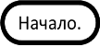
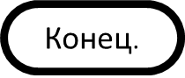

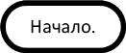

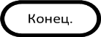
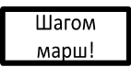
Совсем непонятно: куда идти, что принести. Команды описаны не точно, не верно.
А теперь посмотрите на этот алгоритм. Команды записаны в алгоритме точно, понятно каждому. Каждая команда алгоритма после своего завершения даёт определённый результат, позволяющий выполнить следующее действие.
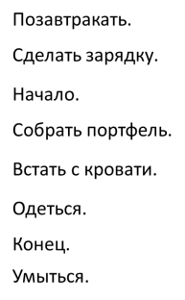
Подумайте, а можно ли выбросить какую-либо команду из алгоритма? Нет! Из правильно составленного алгоритма не получится выбросить ни одной команды. Выполнение каждой следующей команды не возможно без выполнения предыдущих команд.
Давайте из предложенных команд составим алгоритм «Соберись в школу». Команды в алгоритме стоят не по порядку. Наша задача, просмотреть команды пронумероватьих в правильном порядке.
Итак!
Начало. Встать с кровати. Сделать зарядку. Умыться.Одеться. Позавтракать. Собрать портфель. Конец.
В повседневной жизни алгоритм часто записывается в виде предложений, которые расположены в порядке их выполнения. Запись алгоритма с помощью слов называется словесным способ записи алгоритма. Существуюти другие способы записи алгоритма, например графический, где при составлении алгоритма используются геометрические фигуры. Этот способ используют, для того, чтобы представить алгоритм нагляднее и понятнее.
Действие команды записывается внутри прямоугольника. Особые команды «Начало» и «Конец» алгоритма записываются в прямоугольнике, со скругленными углами.
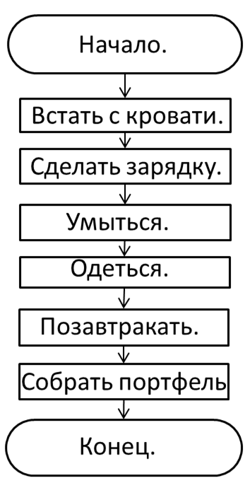
Каждое графически обозначенное предложение алгоритма называется блоком. В блок записывается только одна команда. Без выполнения предыдущей команды, не может быть выполнена следующая команда. Поэтому блоки соединяются по порядку стрелочками и образуют блок-схему алгоритма. Любой алгоритм начинается с блока Начало и завершается блоком Конец.
Давайте теперь, для алгоритма «Соберись в школу» заполним блок-схему этого алгоритма.
Мы уже знаем, что блок «начало» и блок «конец» графически отличаются от блоков, в которых записываются команды алгоритма.
Блок-схема алгоритма «Соберись в школу» готова!

- Этап закрепления нового материала.
Посмотрим внимательно команды алгоритма «Покупки» и составьте блок-схемуалгоритма.

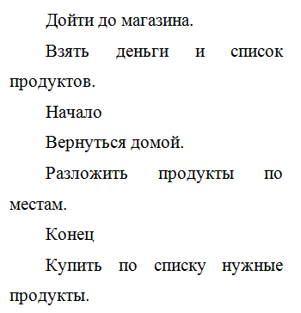
Конечно: блок «Начало»
Взять деньги и список продуктов.
Далее: Дойти до магазина.
Затем: Купить по списку нужные продукты.
Конечно: Вернуться домой.
И: Разложить продукты по местам.
И блок «Конец».

Карточки с заданиями.
Задания 7, 9 из учебника.

- Этап обобщения изученного на уроке.
А теперь, давайте повторим о том, что вы узнали сегодня на уроке. Попытайтесь ответить на следующие вопросы:
Прочитайте вопросы и подумайте, для ответа на какие вопросы необходимо составить алгоритм?
Как пришить пуговицу?
Что такое «континент»?
Как приготовить салат?
Почему желтеют листья?
Как зовут героев сказки «Снежная королева»?
Как почистить зубы?
Что делать, если не включается компьютер?
Итак! «На вопросы: Как пришить пуговицу?»
«Как приготовить салат?»
И «Как почистить зубы?»
Можно составить алгоритм. А для остальныхсоставлять алгоритм не нужно.
Вспомните, а какими способами можно записать алгоритм?
Конечно: словесным способом и графическим (блок-схемой).
Словесным способом записи алгоритма называется запись алгоритма с помощью слов.
В графическом способе записи алгоритма (блок-схеме) используются блоки, в которых записываются команды. А особые команды «Начало» и «Конец» алгоритма записываются в прямоугольнике, со скругленными углами. И все блоки между собой соединяются стрелочками.
Надеюсь, что теперь при составлении алгоритмов у вас не будет таких проблем.

- Рефлексия.
Наш урок подходит к концу и мне хотелось бы узнать, что вы узнали нового на уроке, что было самым сложным для вас? Мы помним, девиз нашего урока «Учиться надо весело, с настроением!» Если вам урок понравился, и вы всё поняли на уроке, улыбнитесь широко, если какие-то моменты поняли не до конца, улыбнитесь не широко. Ну, а если вы совсем ничего не поняли, тогда улыбаться не стоит. Но, я надеюсь, что вы все будете улыбаться широко.

- Домашнее задание.
Задание 8.

